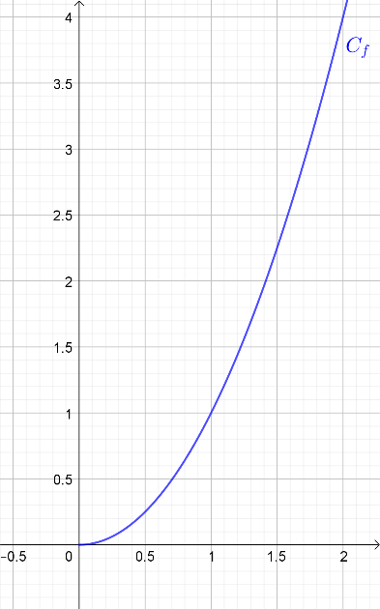**Approximation par balayage**

On considère la fonction $f$ définie sur $\left[0;+∞\right[$ par $f\left(x\right)=x^{2}$.

On admet que la fonction $f$ est croissante sur $\left[0;+∞\right[$ et que l’équation $f\left(x\right)=2$  
a une unique solution sur $\left[0;+∞\right[$, notée $\sqrt{2}$.   
Le but de l’exercice est d’obtenir des valeurs approchées de $\sqrt{2}$.

1. Ecrire une fonction Python f qui reçoit une valeur $x$ en argument et renvoie l’image de $x$ par la fonction $f$.
2. 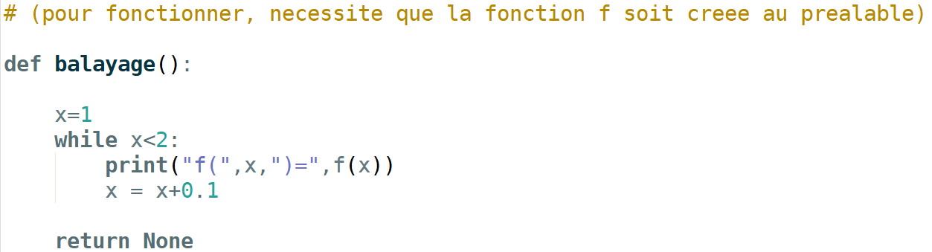La fonction ci-dessous permet d’obtenir des images successives par la fonction $f$ sur l’intervalle $\left[1;2\right]$, avec un pas de ${10}^{-1}=0,1$.
3. Utiliser cette fonction pour compléter le tableau :



1. Pour quelle valeur $x_{1}$ du tableau a-t-on $x_{1}≤\sqrt{2}≤x_{1}+0,1$? Justifier.
2. Modifier la fonction précédente pour qu’elle renvoie cette valeur $x_{1}$.

Aides : On pourra, entre autres, modifier la condition de la boucle while.

On pourra supprimer les affichages réalisés avec l’instruction print.

1. Compléter la fonction pour qu’elle effectue, à partir de cette valeur $x_{1}$, un nouveau balayage de pas ${10}^{-2}=0,01$.

La fonction renverra une valeur $x_{2}$ telle que $x_{2}≤\sqrt{2}≤x_{2}+0,01.$

1. Compléter la fonction pour qu’elle renvoie une valeur $x_{3}$ telle que $x_{3}≤\sqrt{2}≤x_{3}+0,001.$
2. **a)** En ajoutant une boucle, modifier la fonction précédente pour qu’elle renvoie une valeur $x_{n}$ telle que $x_{n}≤\sqrt{2}≤x_{n}+{10}^{-n},$ où $n$ est une valeur donnée en argument de la fonction.

**b)** Donner une valeur approchée de $\sqrt{2}$ à ${10}^{-7}$ près.

1. Prolongement :

On admet que l’équation $x^{3}=5$ admet une unique solution sur $\left[0;+∞\right[$, notée $\sqrt[3]{5}$.

Déterminer une valeur approchée de $\sqrt[3]{5}$ à ${10}^{-8}$ près.

CHEVRIER Franck – 2019 – Formation : Enseigner le langage de programmation Python